此试题可能存在乱码情况，在查看时请点击右上角全屏查看
2018年张家界中考生物动物的运动和行为专项训练

一、选择题(每题4分，共40分)
1．以下结构不属于人体运动系统的是( )
A．骨 B．关节 C．肌肉 D．胃
2．从行为获得的途径来看，下列动物行为属于学习行为的是( )
A．马随着音乐的节奏踏起优美的舞步
B．乌贼遭到敌害时能迅速喷出大量墨汁
C．失去蛋的企鹅把鹅卵石当企鹅蛋孵化
D．刚出生的小羊碰到母羊乳头吮吸乳汁
3．马蜂受到袭击时，蜂群会共同向侵犯者发起攻击。从个体和群体的角度来看，其行为属于( )
A．攻击行为和社群行为
B．防御行为和社群行为
C．领域行为和节律行为
D．攻击行为和节律行为
4．下列动物的表现，属于社会行为的是( )
A．麻雀成群飞到刚收割完的麦地集体觅食
B．在非洲，雌狮常分布成一定的方阵埋伏在草丛里，领头的雄狮会将猎物驱赶到雌狮的埋伏处，于是雌狮一同跃出，集体捕食
C．一只翱翔的秃鹫发现了地面上斑马的尸体，其他秃鹫会从四面八方赶来共同围着尸体“就餐”
D．到了繁殖季节，大马哈鱼会集结成群，沿江逆流而上，到固定的区域产卵
5．关于动物行为的下列说法中，错误的是( )
A．蚂蚁和蜜蜂不具有社会行为
B．鹦鹉学舌属于后天性行为
C．动物越高等，学习行为越复杂
D．猫捉老鼠的行为能遗传给后代
6．据报道，英国有一只刚失去幼崽的雌猫，用自己的乳汁喂养了三只刚出生不久的小狗崽，雌猫与狗崽宛如“母子”。下面对雌猫的这种行为的说法中，正确的是( )
①是先天性行为 ②是学习行为 ③是由遗传物质决定的 ④是由环境因素决定的 ⑤是繁殖行为 ⑥是社会行为
A．①③⑤ B．①④⑤
C．②④⑤ D．②④⑥
7．昆虫的雌虫能分泌一种物质，吸引雄虫前来交尾。我省农业科学家利用这一原理，在农田中设点诱杀雄虫。以下说法正确的是( )
A．雌虫分泌的是性外激素
B．雌雄虫交尾是无性生殖
C．这种信息传递方式是声音
D．这种灭虫方法会污染环境
8．下列有关哺乳动物骨、肌肉和关节的叙述不正确的是( )
A．骨骼肌的两端分别附着在同一块骨上
B．骨骼肌由中间的肌腹和两端的肌腱组成
C．骨骼肌受到刺激，牵动骨绕关节活动
D．运动系统主要由骨、关节和骨骼肌组成
9．下列有关人体运动器官和功能的叙述，正确的是( )
A．骨骼肌具有受到刺激而收缩的特性
B．人在伸肘时，肱二头肌收缩、肱三头肌舒张
C．关节的基本结构包括关节头、关节囊和关节腔
D．由骨骼肌、骨和关节三者的协调配合，就能完成一个动作
10.下列有关动物的叙述正确的是( )
A．用鳃呼吸是鱼类的主要特征之一，用鳃呼吸的动物都属于鱼类
B．只要运动系统完好，动物就能正常运动
C．蜘蛛织网和鹦鹉学舌从获得途径上看都是学习行为
D．蚂蚁是具有社会行为的动物，通讯方式之一是依靠气味
二、非选择题(11题5分，12题18分，13题15分，14题22分，共60分)
INCLUDEPICTURE "C:\\Users\\Administrator\\Desktop\\2016方正转Word\\点拨中考生物\\WW1A.TIF" \* MERGEFORMATINET INCLUDEPICTURE "C:\\Users\\Administrator\\Desktop\\2016方正转Word\\点拨中考生物\\WW1A.TIF" \* MERGEFORMATINET 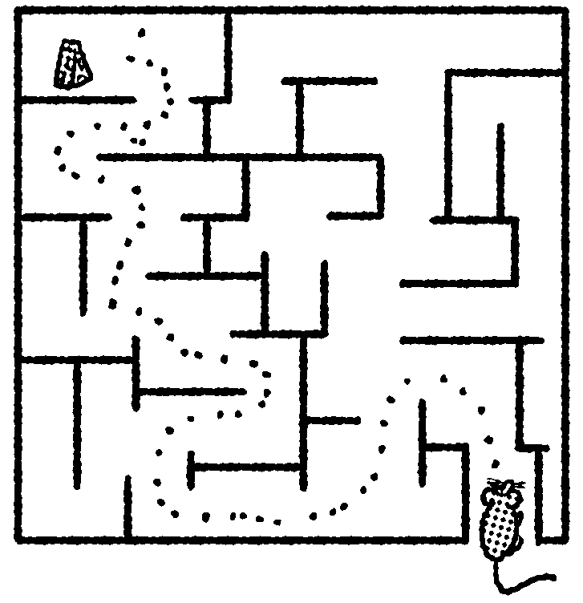
图81
11．在探究小鼠走迷宫获取食物的实验中，某组同学的设计方案如图81所示：在迷宫的出口处放一些小白鼠喜爱的食物，将小白鼠放进迷宫入口，记录小白鼠“尝试与错误”次数。据此回答：
(1)与蚯蚓走“T”形迷宫相比，小白鼠“尝试与错误”次数要少得多，因为小白鼠的________能力比蚯蚓强，这种差异主要由________决定的。
(2)实验结论：________________________________。(3)上述探究活动还有哪些地方需要做进一步的改进？(答出一项即可)
________________________________________________________________________。
(4)在该实验的基础上，仍以小白鼠为例，再提出一个探究问题。

12．图82为骨骼肌与关节的模式图，分析回答下列问题：
INCLUDEPICTURE "C:\\Users\\Administrator\\Desktop\\2016方正转Word\\点拨中考生物\\2506Ac.tif" \* MERGEFORMATINET INCLUDEPICTURE "C:\\Users\\Administrator\\Desktop\\2016方正转Word\\点拨中考生物\\2506Ac.tif" \* MERGEFORMATINET 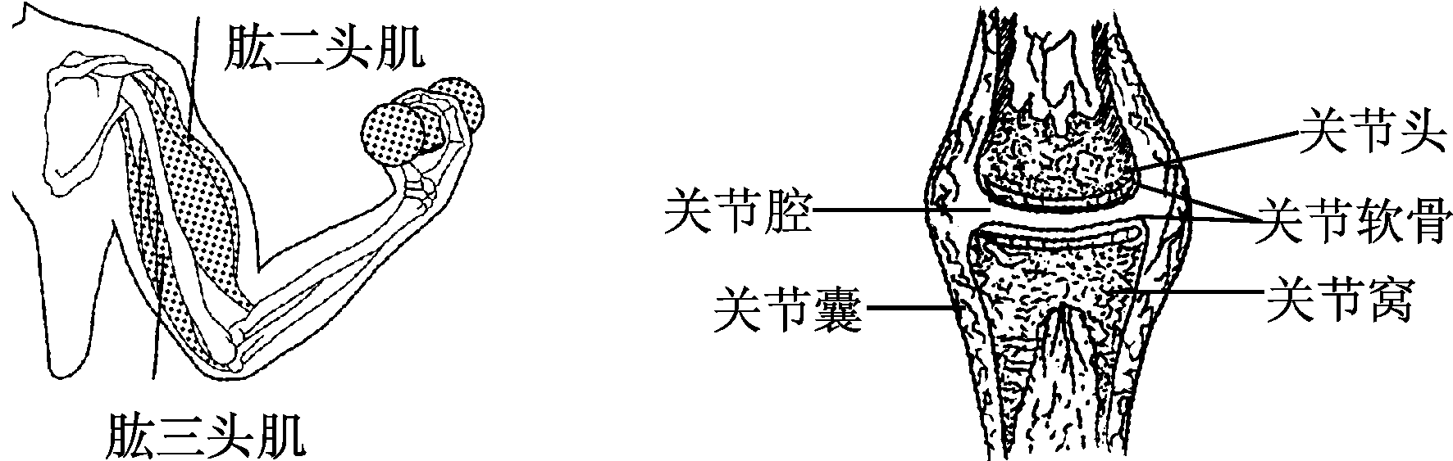
A B
图82
(1)图A中，完成托起哑铃的动作必须在____________的支配下，由肱二头肌________，同时，肱三头肌________来共同完成。
(2)图B表示肘部的关节。在完成托起哑铃的动作时，关节的作用是_____________________________________。
(3)图B中，关节软骨的作用是________________________________________________________。
(4)从图A中可以看出，肱二头肌附着在________上。
13．阅读资料，分析回答下列问题：
资料一 在迷宫的一臂安上电极，而另一臂是潮湿的暗室，其中还有食物。当蚯蚓爬到安有电极的一臂时，它就会受到电击。经过大约200次尝试和错误后，蚯蚓能够学会直接爬向潮湿的暗室。如图所示。
资料二 准备适当的食物，设置好障碍物，鸡经过若干次“尝试与错误”，学会绕道取食。如图所示。
INCLUDEPICTURE "C:\\Users\\Administrator\\Desktop\\2016方正转Word\\点拨中考生物\\WW2A.tif" \* MERGEFORMATINET INCLUDEPICTURE "C:\\Users\\Administrator\\Desktop\\2016方正转Word\\点拨中考生物\\WW2A.tif" \* MERGEFORMATINET 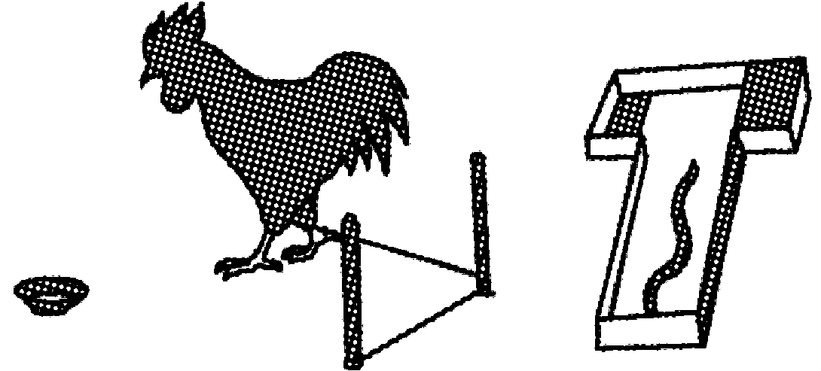
图83
(1)蚯蚓走迷宫与鸡的绕道取食这两种行为从获得途径来看属于________行为。要完成这种行为，需要通过生活经验的积累和________。
(2)从以上资料可以看出，动物越高等，学习能力越________，学会某种行为的过程中“尝试与错误”的次数越________。
(3)对于同种动物的不同个体或不同种的动物来说，即使学习条件相同，学习的速度也会有差异，这是因为这种行为也会受到________因素的影响。
(4)以上研究动物行为时应用的方法是________________________。
14．图84是与运动有关的形态结构图，请分析回答：
INCLUDEPICTURE "C:\\Users\\Administrator\\Desktop\\2016方正转Word\\点拨中考生物\\2505A.tif" \* MERGEFORMATINET INCLUDEPICTURE "C:\\Users\\Administrator\\Desktop\\2016方正转Word\\点拨中考生物\\2505A.tif" \* MERGEFORMATINET 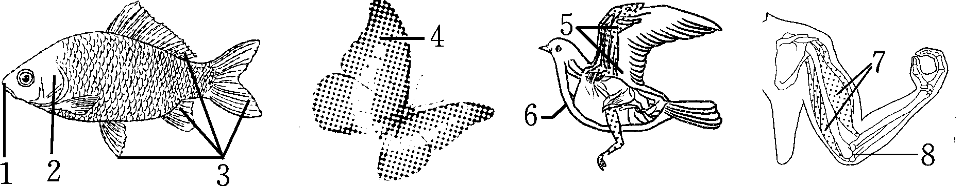
图84
(1)动物的运动有许多不同形式。如：①鱼类可依靠尾部的摆动和[ ]________的协调作用游泳；②昆虫大多依靠翅飞行，依靠足爬行，有的还能跳跃；③鸟类的前肢进化成了[ ]________，可自由飞行，后肢适于行走、奔跑或攀援等；④人类主要依靠________、肌肉和关节的协调配合，完成各种精细而灵活的动作。
(2)动物的运动器官有许多共同的结构特征。如：①多具有发达的________，能为运动提供动力；②多具有牢固的支持和附着结构，如昆虫体表的________，鸟类的龙骨突，人体四肢的骨骼；③多具有便于灵活运动的分节和支点，如蝗虫的足分节，人的四肢有许多[ ]________。
(3)动物的运动器官与生存环境形成了很好地适应。如大多数鱼类的鳍、鸟类的翼、昆虫的翅，都具有较大的_ _______，有利于划水游泳或扇动空气飞行。
(4)动物的运动对其生存有重要意义。对于各种动物来说，运动都能扩大其活动和生存范围，因而也就增加了其________、逃避敌害和繁殖后代的机会。
2018年张家界中考生物动物的运动和行为专项训练参考答案
一、1.D 2.A 3.B
4．B 点拨：并不是营群体生活的动物都具有社会行为，因为社会行为不仅需要群体生活，还需要有内部分工合作，形成组织。如麻雀只是集体活动，没有明确的分工；秃鹫靠嗅觉觅食，“聚餐”并非有组织；大马哈鱼属于洄游产卵，不是社会行为。
5．A
6．A 点拨：对于刚刚失去幼崽的雌猫，把小狗崽当成了自己的“孩子”，这种行为是生来就有的，是由体内的遗传物质所决定的，应属于先天性行为。从功能上分析又属于生物的繁殖行为。
7．A 8.A
9．A 点拨：伸肘时，肱二头肌舒张，肱三头肌收缩；关节的基本结构包括关节面、关节囊、关节腔，关节面由关节头和关节窝组成；运动并不仅靠运动系统来完成，还需神经系统的调节，消化系统、呼吸系统、循环系统的配合。
10．D
二、11.(1)学习；遗传物质
(2)小白鼠走迷宫获取食物是学习行为
(3)用两只以上的小鼠做实验，重复实验等(一条即可)
(4)不同性别的小白鼠学习能力是否有差异。(合理即可)
12．(1)神经系统；收缩；舒张
(2)充当支点
(3)减少运动时两骨间的摩擦
(4)相邻的两块骨
点拨：人体任何一个动作都必须在神经系统的支配下，其他系统的辅助下，由骨骼肌、骨和关节三者协调配合完成。托起哑铃处于屈肘状态，屈肘时肱二头肌收缩，肱三头肌舒张；关节在运动中起支点作用；关节的关节面上有关节软骨，可减少两骨间的摩擦，缓冲震动；骨骼肌一般附着在临近的至少两块骨上。
13．(1)学习；学习 (2)强；少 (3)遗传
(4)实验法(或观察法和实验法)
14．(1)3；鳍；5；翼；骨 (2)肌肉；外骨骼；8；关节
(3)表面积 (4)获取食物
点拨：(1)动物因种类的不同，生活环境的差异，其运动方式也不尽相同。鱼类终生生活在水中，依靠尾部的摆动提供动力和鳍的协调完成游泳；鸟类的前肢变为翼，与空中飞行相适应；而人类的运动是通过运动系统实现的，其运动系统包括骨、关节和肌肉。(2)在高等动物的运动中，肌肉提供动力，关节起支点作用。昆虫的体表有外骨骼，起到支持、保护内部柔软器官和防止体内水分蒸发的作用。(3)鱼类的鳍、鸟类的翼、昆虫的翅，表面积都很大，这与不同运动方式的实现相适应。

